全国2010年4月高等教育自学考试
机械设计基础试题
课程代码：02185
一、单项选择题(本大题共20小题，每小题2分，共40分)
在每小题列出的四个备选项中只有一个是符合题目要求的，请将其代码填写在题后的括号内。错选、多选或未选均无分。
1.在如题1蚕所示的齿轮—凸轮轴系中，键2称为( )
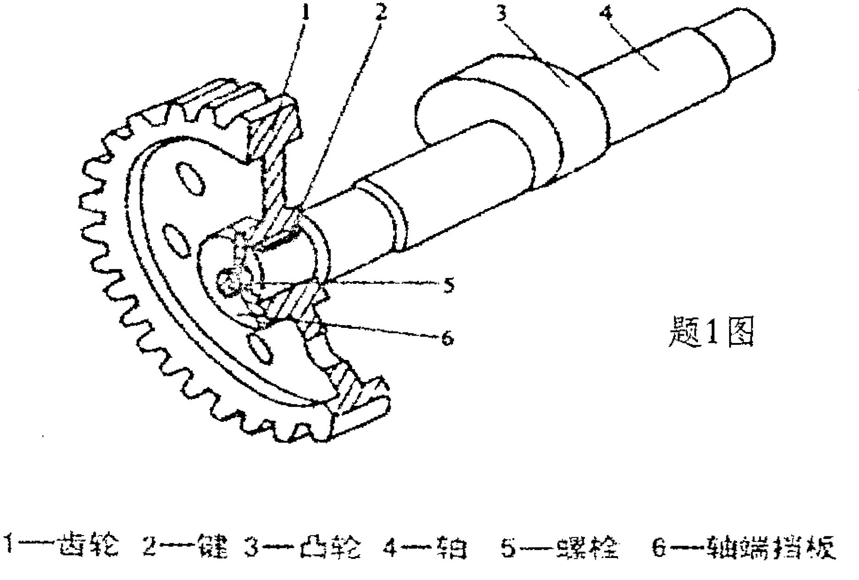
A.零件
B.机构
C.构件
D.部件

2.下列关于虚约束说法正确的是( )
A.虚约束不是实实在在的约束，是没有用约，所以等于不存在
B.虚约束是不存在的约束
C.计算机构自由度时可以去掉虚约束，所以虚约束的存在没有任何意义
D.虚约束的存在要满足特定的几何条件，若这些条件不满足时它将会变成实际约束
3.当机构具有急回特性时，行程速比系数K应满足的条件是( )
A.K=0 B.K<1
C.K=1 D.K>l
4.滚子推杆盘形凸轮机构设计中，为避免凸轮实际轮廓曲线失真，正确的方法是( )
A.增大滚子半径 B.增加从动件长度
C.减小基圆半径 D.增大基圆半径
5.自行车后轴上的超越离合器是( )
A.凸轮机构 B.棘轮机构
C.槽轮机构 D.齿轮机构
6.楔键联接的主要缺点是( )
A.轴与轴上零件对中性差 B.键安装时易损坏
C.键装入键槽后，在轮毂中产生初应力 D.键的斜面加工困难
7.在常用的螺纹联接中，自锁性能最好的螺纹是( )
A.锯齿形螺纹 B.梯形螺纹
C.三角形螺纹 D.矩形螺纹
8.带传动中，υ₁为主动轮圆周速度，υ₂为从动轮圆周速度，υ为带速，这些速度之间存在的关系是( )
A.υ₁=υ₂=υ B.υ₁>υ>υ₂
C.υ₁<υ<υ₂ D.υ₁=υ>υ₂
9.带传动的主要失效形式是带的( )
A.胶合和打滑 B.磨损和胶合
C.疲劳拉断和打滑 D.磨损和疲劳点蚀
10.链传动设计中，当载荷大、传动比大、中心距小时，宜选用( )
A.大节距单排链 B.小节距多排链
C.小节距单排链 D.大节距多排链
11.一对渐开线标准直齿圆柱齿轮，m=2mm，z₁=18，z₂=43，实际中心距a＇=62mm，下面说法
正确的是( )
A.节圆小于分度圆 B.节圆与分度圆重合
C.节圆大于分度圆 D.分度圆的大小取决于中心距
12.对渐开线齿轮的齿廓曲线形状没有影响的参数是( )
A.模数 B.齿轮齿数
C.压力角 D.齿顶高系数
13.高速重载且散热条件不良的闭式齿轮传动，其最可能出现的失效形式是( )
A.轮齿折断 B.齿面胶合
C.齿面磨粒蘑损 D.齿面塑性变形
14.起吊重物用的手动蜗杆传动装置，采用的蜗杆应满足的条件是( )
A.单头，小导程角 B.单头，大导程角
C.多头，小导程角 D.多头，大导程角
15.下列联轴器中，能补偿较大角位移(可达40°～45°)的是( )
A.凸缘联轴器 B.齿式联轴器
C.万向联轴器 D.弹性柱销联轴器
16.在计算轴的当量弯矩M_{v}=$\sqrt{M^{2}+(αT)^{2}}$公式中，折算系数又是为了考虑扭矩T与弯矩M产生的应力( )
A.方向不同 B.类型不同
C.位置不同 D.循环特征不同
17.在不完全液体润滑径向滑动轴承的设计中，限制p值的主要目的是( )
A.防止轴承衬材料过度磨损 B.防止轴承衬材料发生塑性变形
C.防止轴承衬材料过度发热 D.防止轴承温升过高
18.一角接触球轴承，内径85mm，正常宽度，直径系列为3，公称接触角仪α=15°，公差等级为0级，游隙组别为0，其代号为( )
A.7317AC B.7317D／CO
C.7317B／P0 D.7317C
19.滚动轴承在一般转速下的主要失效形式是( )
A.过量的塑性变形 B.过度磨损
C.疲劳点蚀 D.胶合
20.在机械系统中安装飞轮后，其周期性速度波动会( )
A.消除 B.增大
C.减小 D.不变
二、填空题(本大题共10小题，每小题1分，共10分)
请在每小题的空格上填上正确答案。错填、不填均无分。
21.两个构件直接接触并能产生相对运动的活动联接，称为_________。
22.曲柄摇杆机构中，若以_________为主动件时，会出现死点位置。
23.一铰链四杆机构中，若最短杆与最长杆长度之和大于其余两杆长度之和时，该机构成为_________机构。
24.槽轮机构的运动变换形式是将主动拨盘的连续转动变为从动槽轮的_________。
25.按照螺纹联接的防松方法，采用串联钢丝防松是属于_________防松。
26.根据齿轮的工作特点，轮齿芯部应有足够的抗弯曲强度和冲击韧度，齿面应有足够的_________。
27.用齿条型刀具范成法加工渐开线标准齿轮时，若刀具的齿顶线超过啮合极限点N₁,就会产生_________。
28.斜齿轮和锥齿轮强度计算公式中的复合齿形系数Y_{FS}应按_________齿数查图表而得。
29.滑动轴承的转速越高，所选用的润滑油粘度越_________。
30.回转件动平衡的条件是分布在回转件不同平面内的各个质量所产生的离心惯性力系的_________为零。
三、分析题(本大题共2小题，每小题6分，共12分)
31.已知在一级蜗杆传动中，蜗杆为主动轮，蜗轮的螺旋线方向和转动方向如题31图所示。试将蜗杆和蜗轮的轴向力F_{a1、}F_{a2}，圆周力F_{t1}、F_{t2}，蜗杆的螺旋线方向和转动方向n₁标在图
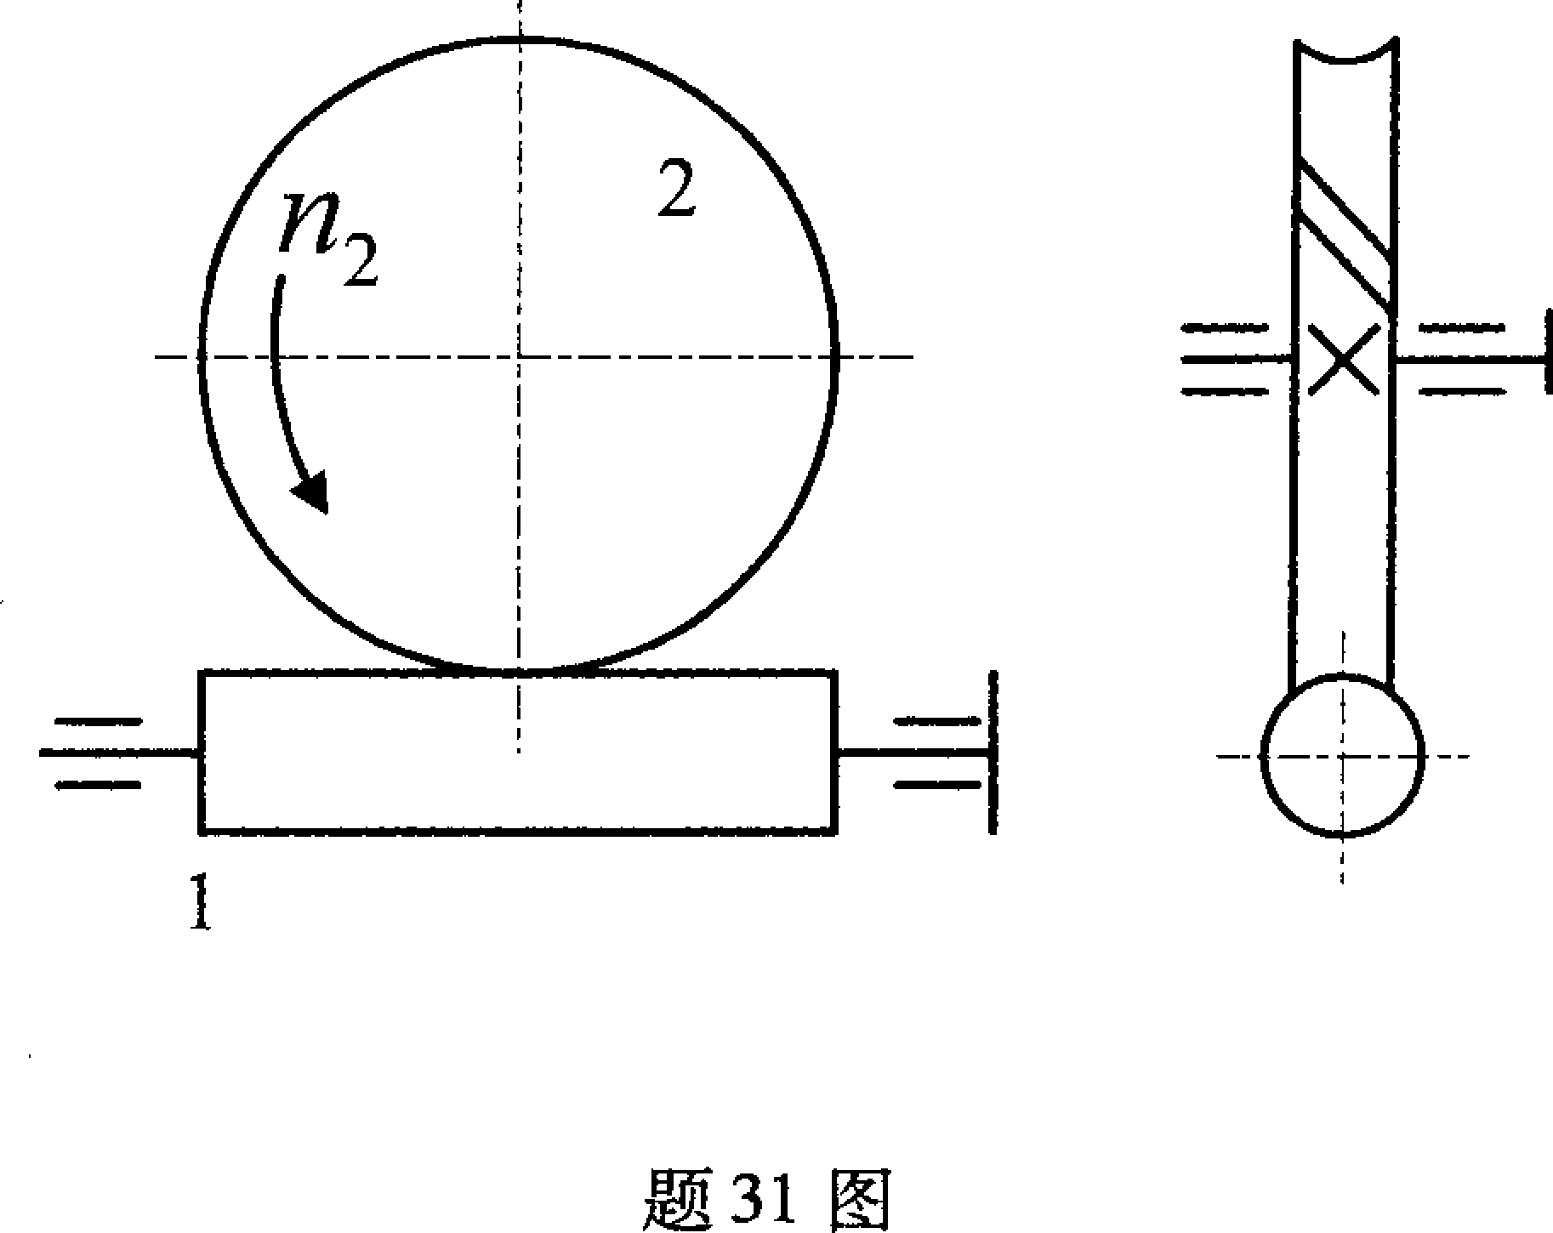
32.已知某气缸用z个小径为d₁的普通螺栓联接，作用在汽缸盖上的总轴向载荷为F∑，单个螺栓受力后剩余预紧力为F〃，螺栓的许用应力为[σ]。分析单个螺栓所受总拉力F₀的大小，并写出其强度条件公式。
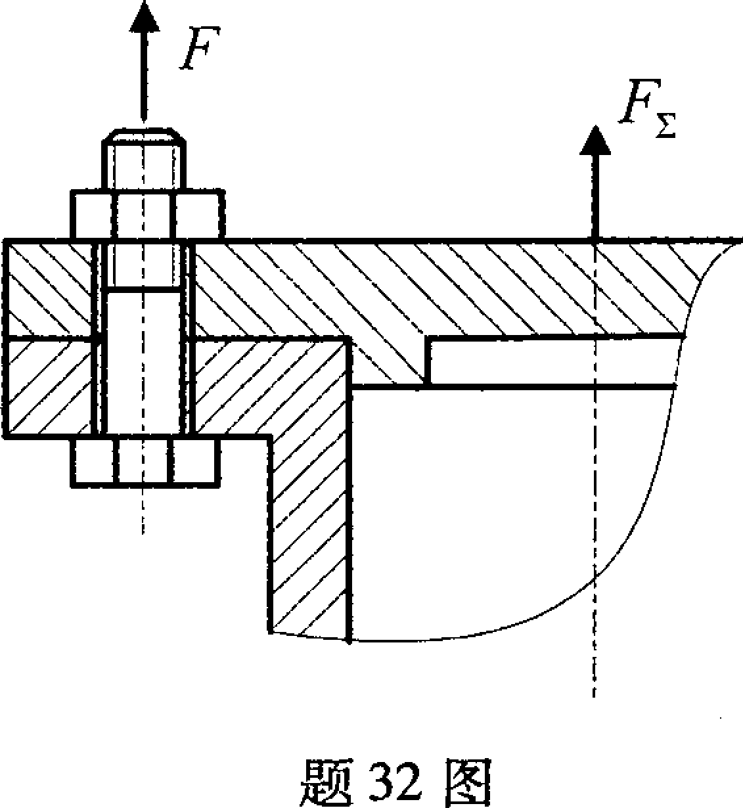

四、计算题(本大题共4小题，每小题6分，共24分)
33.计算题33图所示机构的自由度，若含有复合铰链、局部自由度和虚约束，请明确指出，图中CD∥EF∥GH,CD=EF=GH。
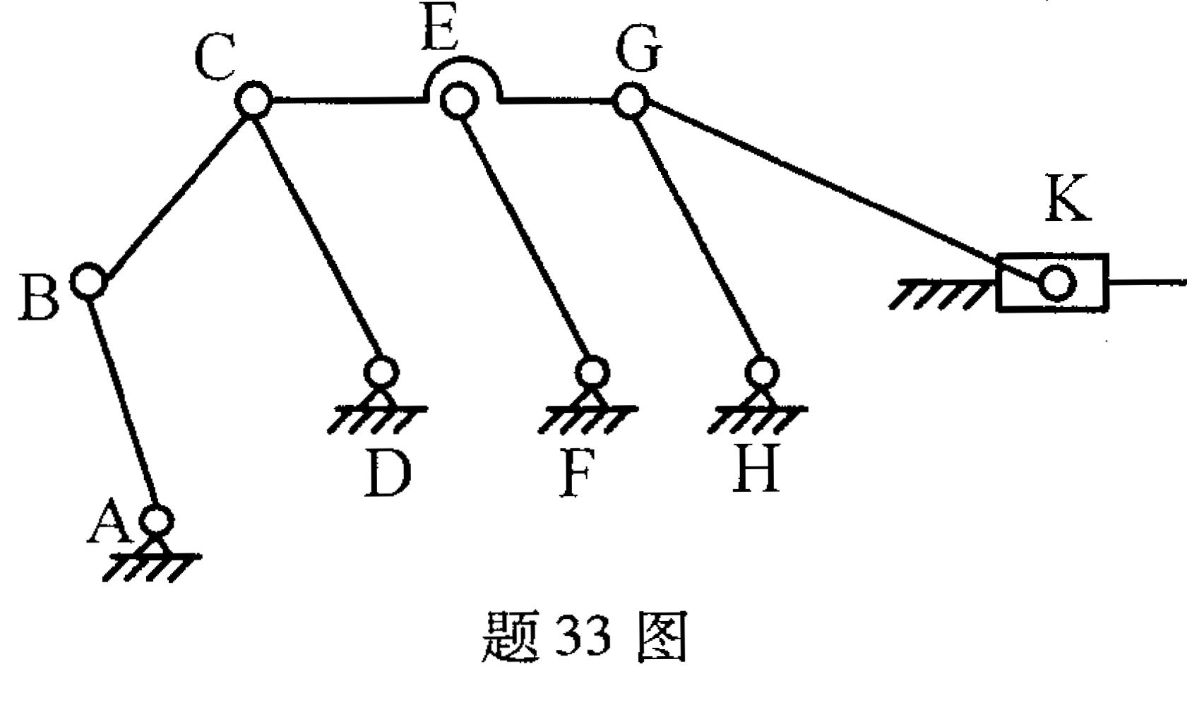
34.一对标准安装的渐开线直齿圆柱齿轮外啮合传动，已知中心距a=100mm，z₁=20，z₂=30，α=20°，$h_{a^{}}$=1，c*=0.25。求：
(1)齿轮的模数m；
(2)齿轮2的分度圆直径d₂、齿顶圆直径d_{a2}、齿根圆直径d_{f2}和基圆直径d_{b2}。
35.在题35图所示轮系中，已知各轮齿数为z₁=20，z₂=40，z₂¹=50，z₃=30，z₃¹=20，z₄=30，n_{A}=1000r／min。试求：该轮系的传动比i_{AB}，轴B的转速n_{B}的大小，并说明其转向与A轴是否相同?
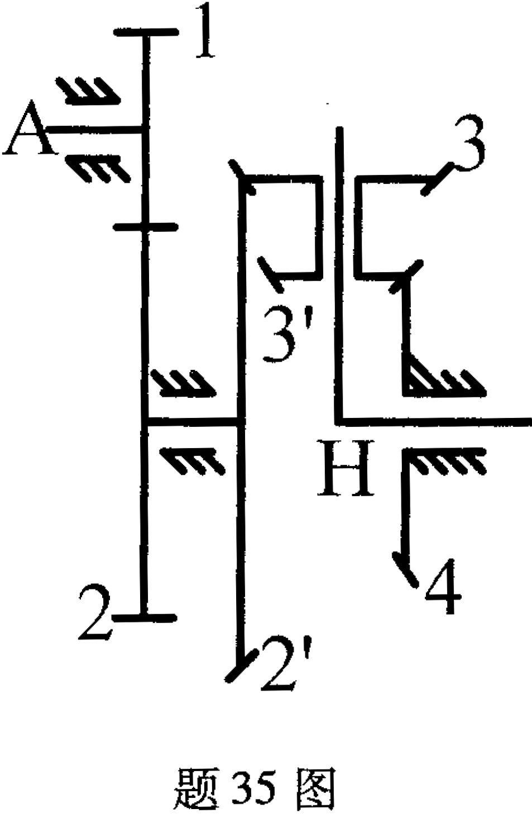
36.减速器的一根轴用一对7307AC轴承安装(如题36图所示)。已知两轴承的径向载荷F_{rI}=1320N，F_{rⅡ}=3010N，外加轴向载荷F_{A}=500N，方向如图。判别系数e=0.68，当F_{a}／F_{r}≤e时，X=1，Y=0；F_{a}／F_{r}>e时，X=0.41，Y=0.87，内部轴向力F_{s}=0.68F_{r}，试画出两轴承内部轴向力F_{s}的方向，并计算轴承的当量动载荷P_{I}、P_{Ⅱ}。
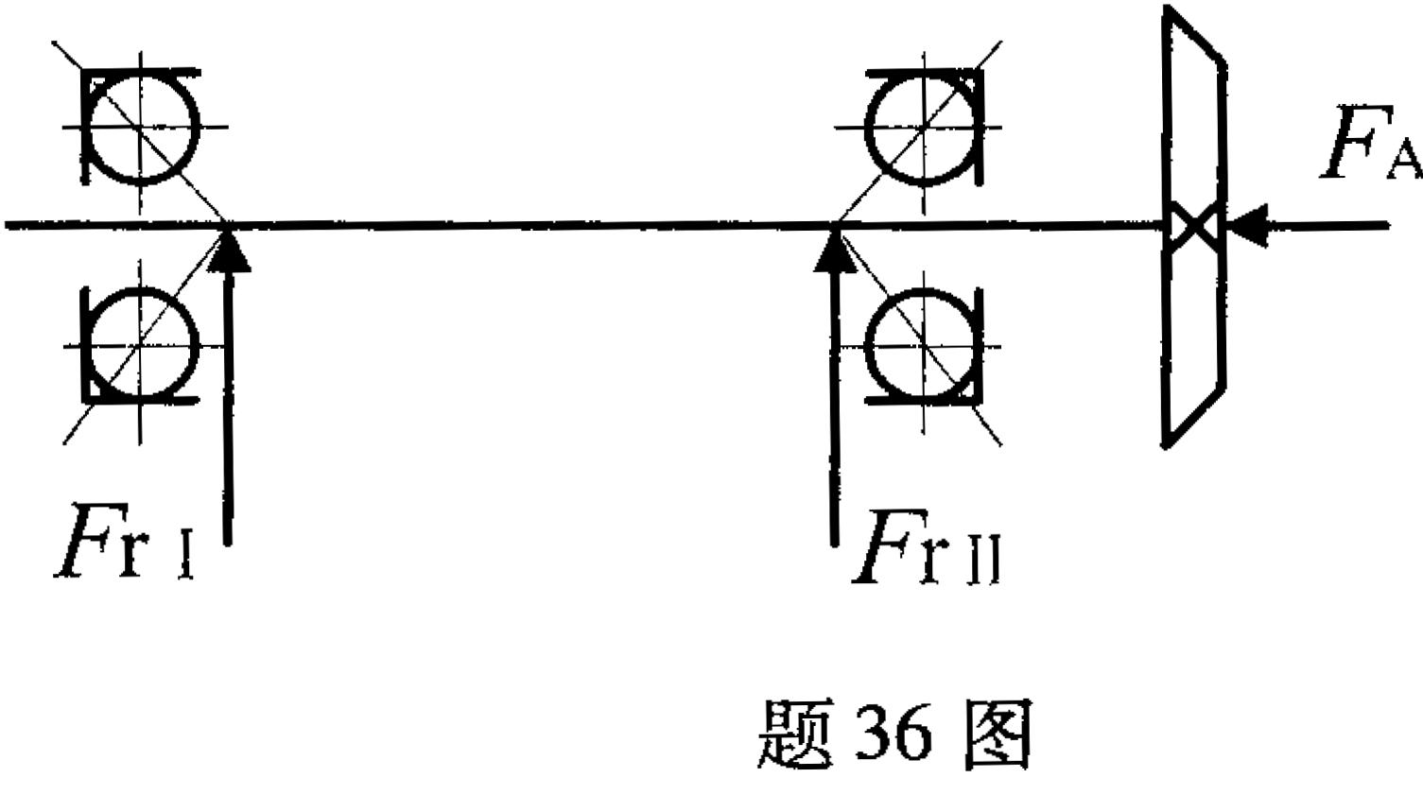
五、设计题(本大题共2小题，每小题7分，共14分)
37.题37图所示为一尖端偏置直动推杆盘形凸轮机构，凸轮绕轴心O逆时针转动，凸轮廓线的AB段和CD段为两段圆弧，圆心均为凸轮回转轴心。求：
(1)在图中作出凸轮机构的基圆、偏距圆；
(2)在图上标出推程运动角δ₀，远休止角δ_{s}，回程运动角δ₀＇和近休止角δ_{s}＇；
(3)在图中作出凸轮在E点接触时推杆的位移s和压力角α；
(不必作文字说明，但必须保留作图线)
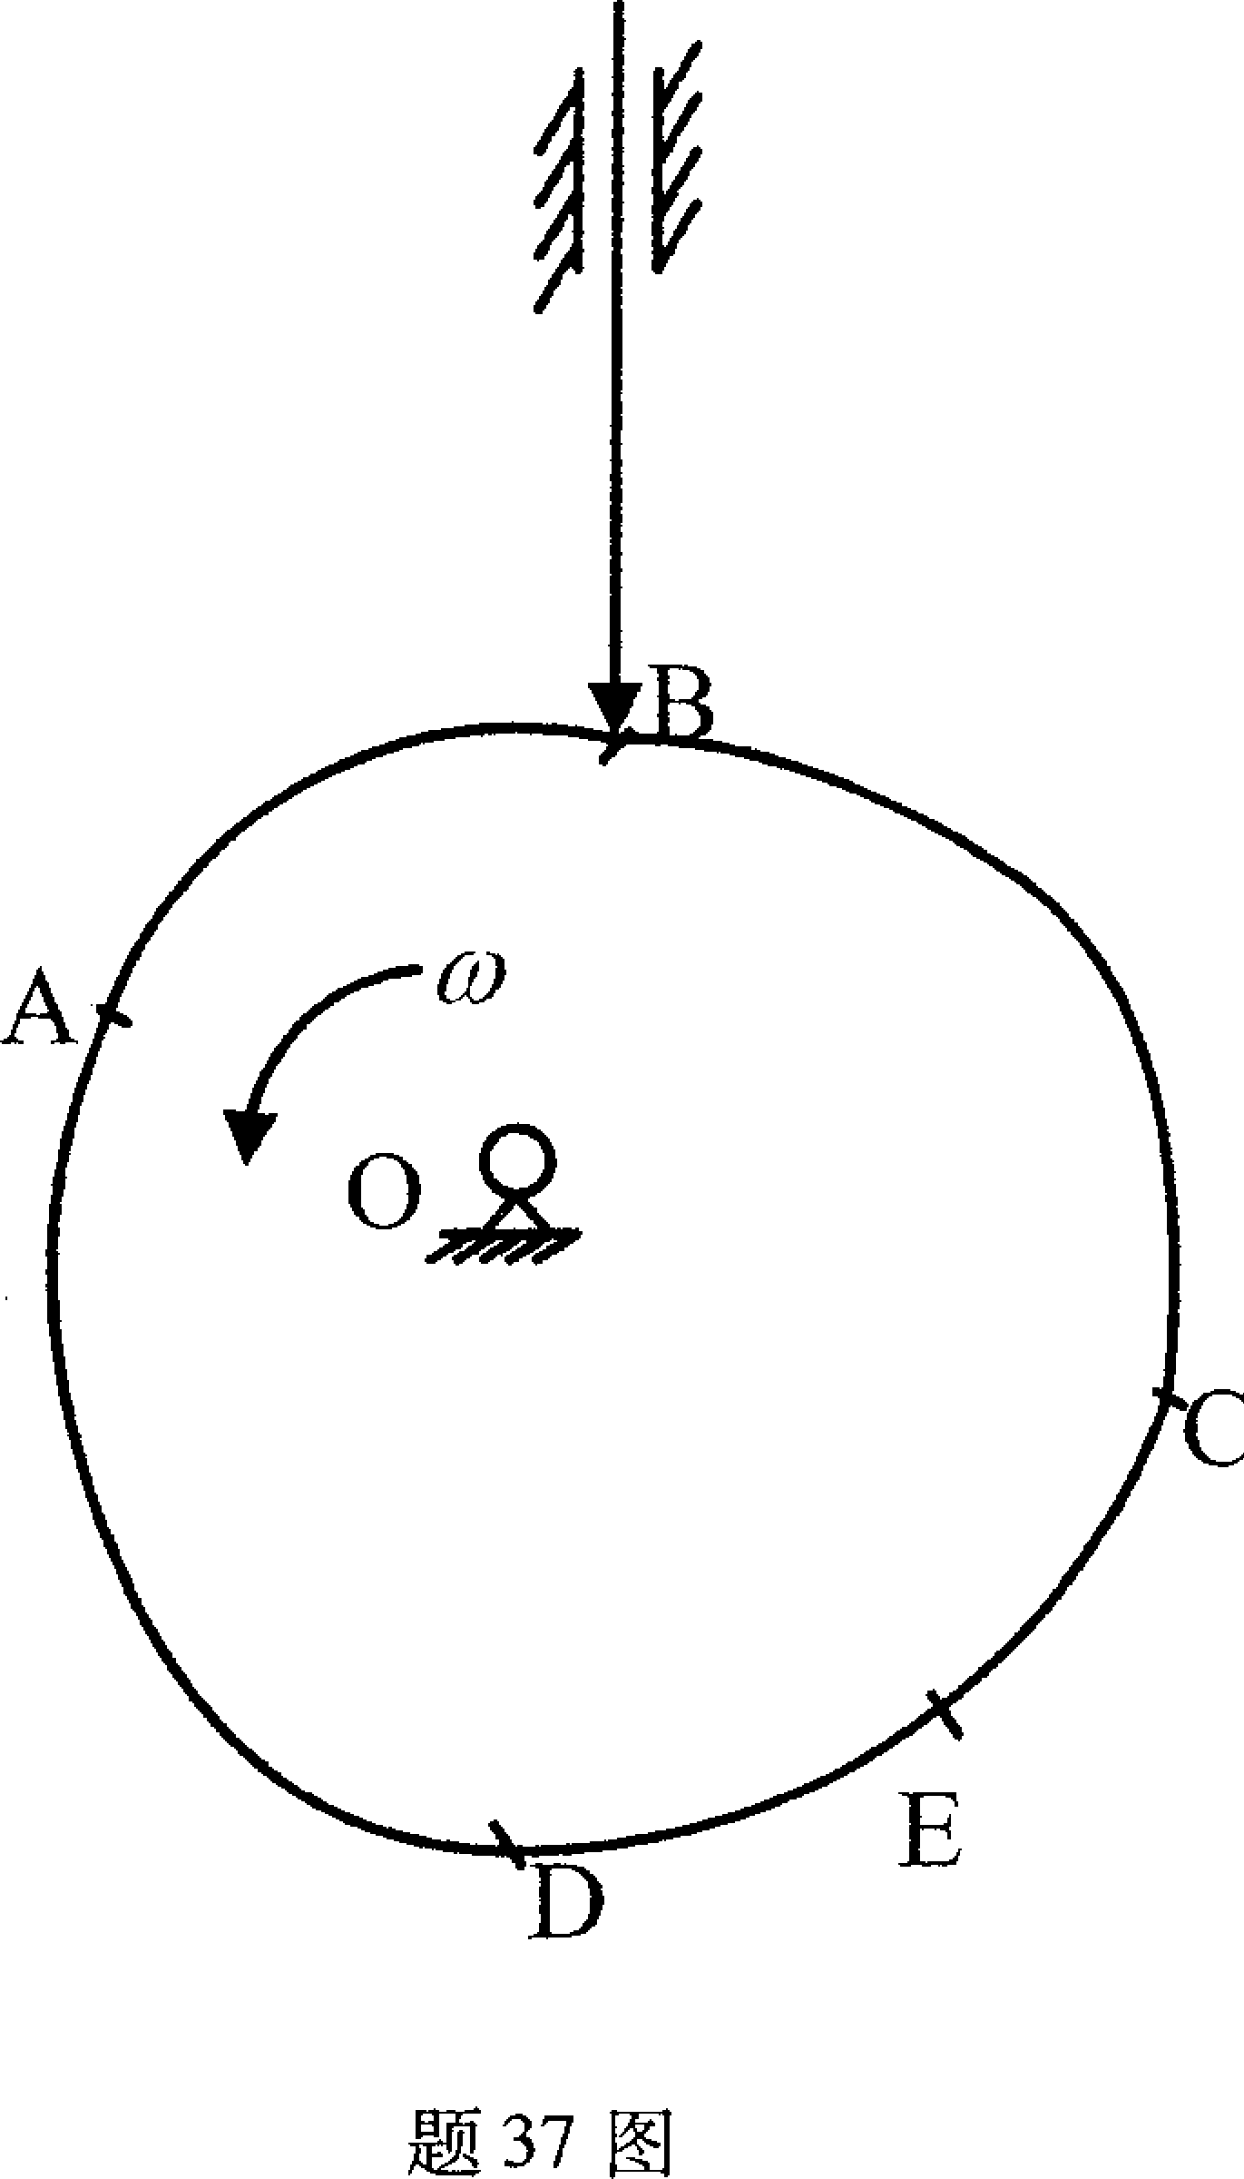
38.题38图为一轴系结构，按示例①所示，编号指出其他错误(不少于7处)。(注：不考虑轴承的润滑方式以及图中的倒角和圆角)。
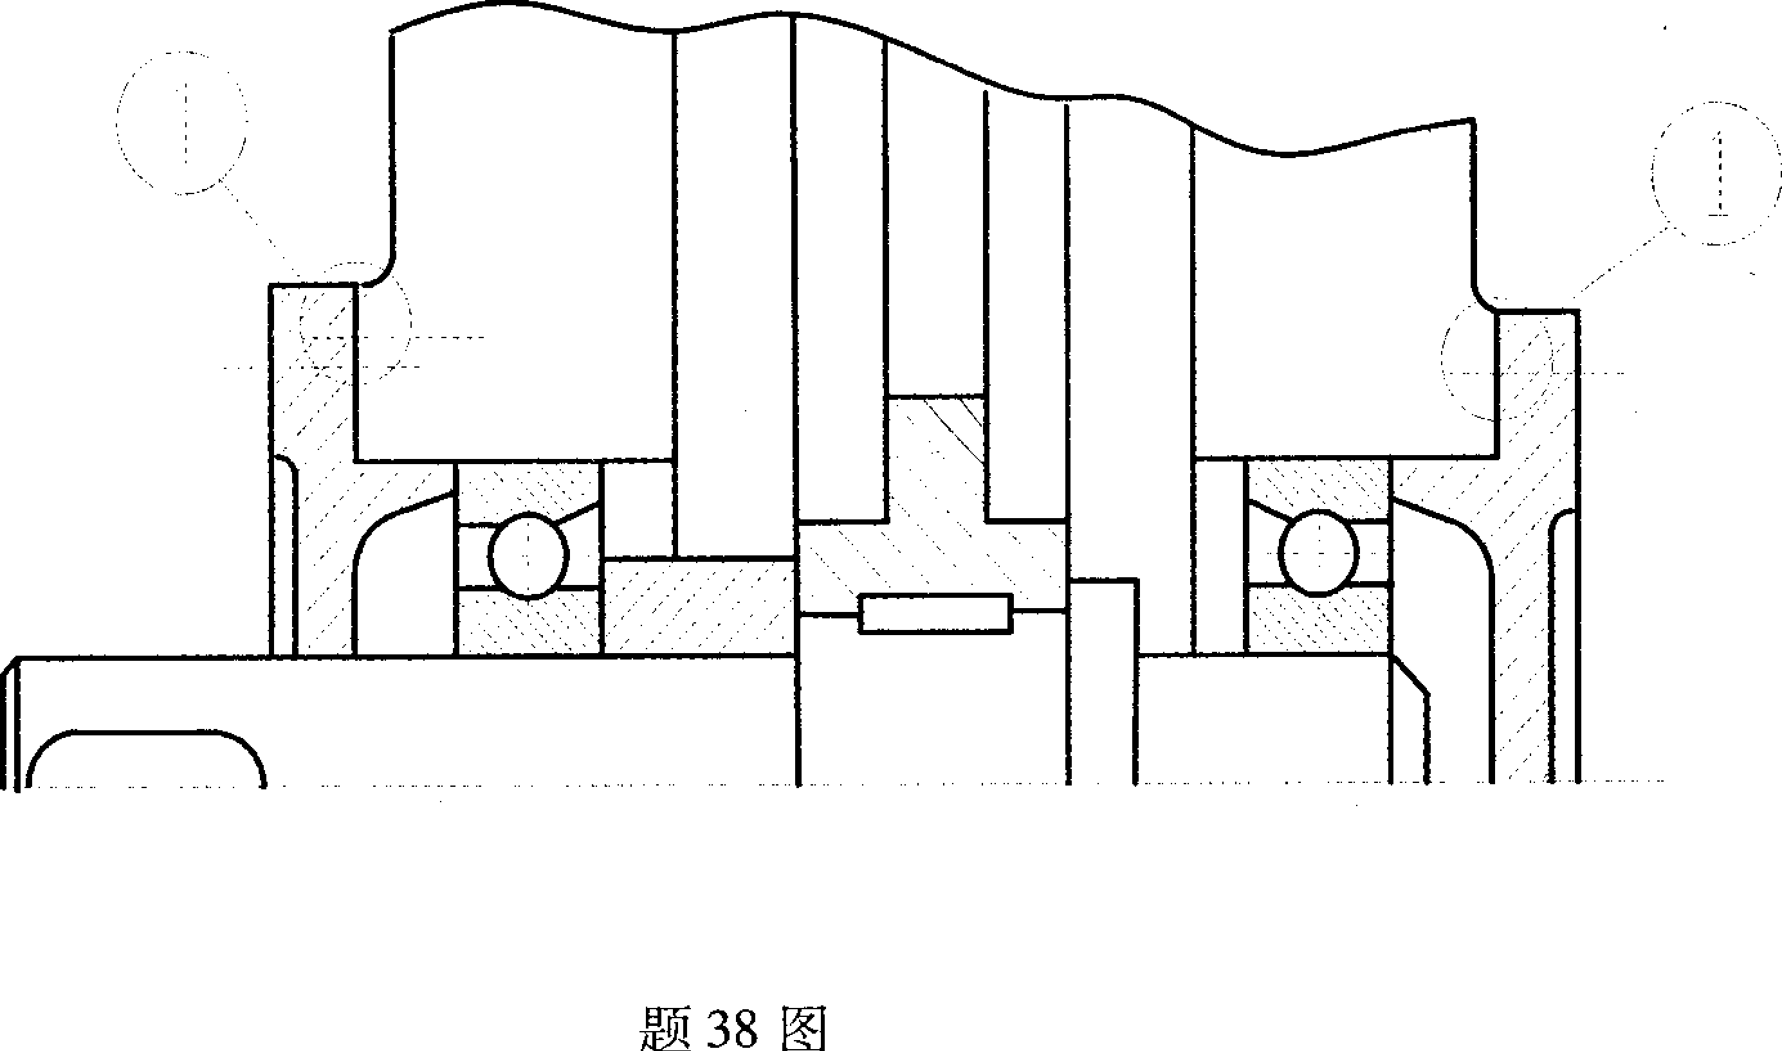
题38图
示例①-缺少调整垫片

